Международный Интернет-конкурс
«Страница семейной славы - 2015»

ПАМЯТЬ, НЕ ПОДВЛАСТНАЯ ГОДАМ

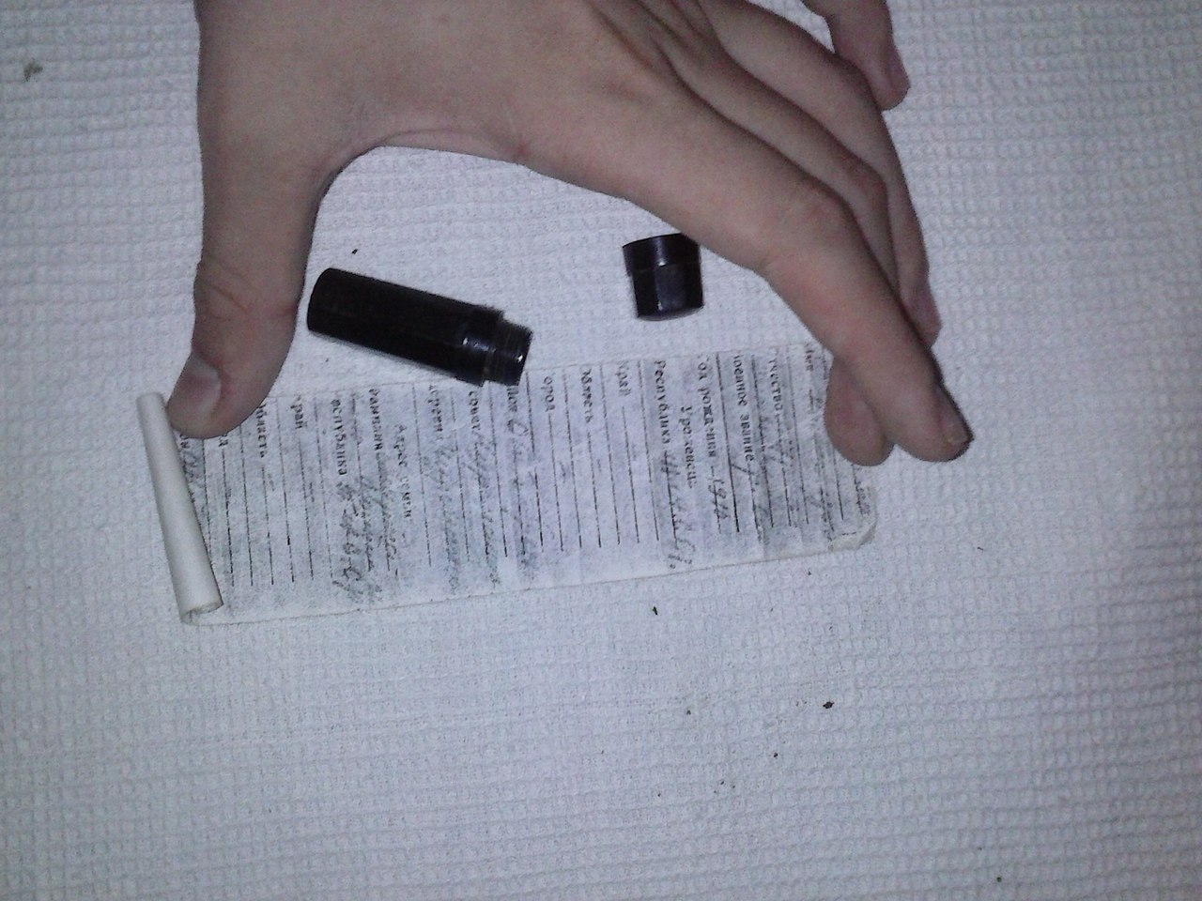

Работу выполнила:

Обучающаяся 8 класса МБОУ

«Фомкинская СОШ» Нурлатского

муниципального района Республики Татарстан,

Российская Федерация
Гафурова Алия Раисовна.

Руководители: Аглиуллина Гулюся Дамировна,
Садретдинова Гульназ Ренатовна,

учителя МБОУ «Фомкинская СОШ» Нурлатского
муниципального района Республики Татарстан

2015 год
Память, не подвластная годам
Солдат – это тот человек, который охраняет рубежи нашей Родины. Чтобы быть готовыми к любым чрезвычайным ситуациям, они проходят различные учебные занятия. В наши дни солдатская служба длится всего один год, а раньше приходилось служить по два-три года. А как трудно было тем, чьи годы солдатской службы выпали в годы войны. Сколько молодых солдат служило тогда, когда началась Великая Отечественная война. Молодые парни восемнадцати-двадцати лет как мечтали попасть в родные края после окончания службы. А вместо того им приходилось отправиться на фронт, не попрощавшись даже с родителями. На войну они уходили, не зная, что их ожидает впереди.
Война длилась в течение 1418 дней. Враг был сломлен. Как всё это вытерпели наши деды, прадеды, бабушки и прабабушки? Да, наш народ терпеливый. Они терпели, во что бы это ни стоило. На полях войны осталось двадцать семь миллион соотечественников. Было невыносимо трудно похоронить друзей, однополчан. В одной могиле лежали по несколько человек. Были и пропавшие без вести. «Чёрные» треугольные письма не сломили дух у людей в тылу. Они ждали, многие всю жизнь… Прошло много времени, надежда о возвращении близкого человека сменилась желанием найти хотя бы могилу. Среди нас есть и такие, кто, спустя более семидесяти лет, всё ещё мечтает побывать у могилы мужа, отца, сына, брата.
А вот моя бабушка Муртазина Сания Калимулловна по-своему счастлива. Ей посчастливилось найти могилу отца-солдата. Последняя встреча с отцом у неё состоялась 14 июля 1941 года. В семье было трое детей, младшенькой – две недели. Мать моей бабушки Фатима делает всё, чтобы помочь фронту. Но самое страшное для неё – получить известие о смерти мужа. В День Победы, 9 Мая 1945 года, она ждала мужа, надеялась на возвращение и в послевоенные годы. Но надежды не оправдались. Годы проходят. Дети выросли, улетели из семейного гнезда. Спустя пятьдесят девять лет старшая дочь получает известие: «Солдатский медальон Вашего отца был найден в Пеновском районе Тверской области на высоте 232 метра между деревнями Загородечье и Слаутино». А прошло всего-то 59 лет!
…Лето 1941 года. Именно в Пеновском районе напрямую к столице России проходила самая подготовленная германская дивизия. Отступая, противники в ярости сожгли целую деревню со всеми жителями…
Немцы стремятся в Москву. Наши воины отражают натиск хорошо вооружённого врага. Силы были неравные, и 256 стрелковая дивизия осталась в окружении. Но храбрым солдатам удаётся выйти из «кольца». Советские солдаты перешли в оборону. Но фашисты бросили к высоте 133 дивизию СС «Мёртвая голова»…
Раннее утро 9 сентября 1941 года. Немцы поднялись в атаку у села Загородечье Тверской области. Село расположено на высоте. Для немцев взятие села имело важное стратегическое значение. Мой дед был ранен осколком мины и … засыпан землёй. А ведь ему было всего тридцать один лет. Его жизнь отдана за спасение Отечества.
Спустя 59 лет солдат был найдён группой «Истина». В его руках была винтовка. Рядом – две гранаты РГД-33, противогаз, котелок, 60 патронов для винтовки. В кармане солдатской одежды были деньги – 55 копеек. После раскопок нашли и медальон. В пожелтевшей бумаге можно было прочитать полное имя погибшего солдата, также его полный адрес проживания. Это позволило сообщить родным.
По традиции, каждый год 22 июня солдат ушедшей войны хоронили в братской могиле. Моего деда, родившегося в деревне Курманаево, похоронили 22 июня 2000 года вместе с двумя стами бойцами в братской могиле у деревни Слаутино Тверской области.
Бабушка, узнав об этих событиях, сильно взволновалась: и радость, и слёзы на глазах. Больно было за своё детство без отца, но рада была за то, что нашлись ответы на вопросы, которые не давали ей покоя уже много лет… Её мама (моя прабабушка) умерла ещё в 1989 году, не узнав о событиях страшного 1941 года.
А бабушка из-за возраста не смогла посетить могилу своего отца, но хочет, чтобы её дети помнили всё. И её сын – мой дядя Рушат Билданов с женой посетили могилу деду, положили горсть земли на чужую землю из родных мест. А личные вещи деда-солдата были переданы в школьный музей деревни Курманаево Нурлатского района Республики Татарстан.
Конечно, я горжусь своим дедом, который подарил светлое будущее своим детям, внукам и правнукам. Думаю, что народ, который помнит своё прошлое, имеет и будущее. И я своим трудом и знаниями постараюсь сохранить в памяти эту мудрость. Я буду ценить жизнь. Также не забуду, что я должна быть достойна продолжить род своего отважного деда.

НЕМЫЕ СВИДЕТЕЛИ
О ПРАДЕДУШКЕ

